

BİLGİSAYAR VE BİLİŞİM BİLİMLERİ FAKÜLTESİ

BİLGİSAYAR MÜHENDİSLİĞİ BÖLÜMÜ WEB TEKNOLOJİLERİ DERSİ

PROJE ODEVİ -2023-

Öğr. Üyesi : ÖĞR. GÖR. DR. Can YÜZKOLLAR

Öğrenci Adı : Yemin CÜNEYT

Öğrenci No : B201210599

Grup : 1/A

Github linki [:](https://github.com/ghalya-kb/Web_Tek.Proje.git) https://github.com/yammuni/web_projesi

Projenin host edildiği: https://yemin.netlify.app/

Beni ve Şehrimi tanıtan bir web sitesi oluşturdum .

HOME (ana sayfa):

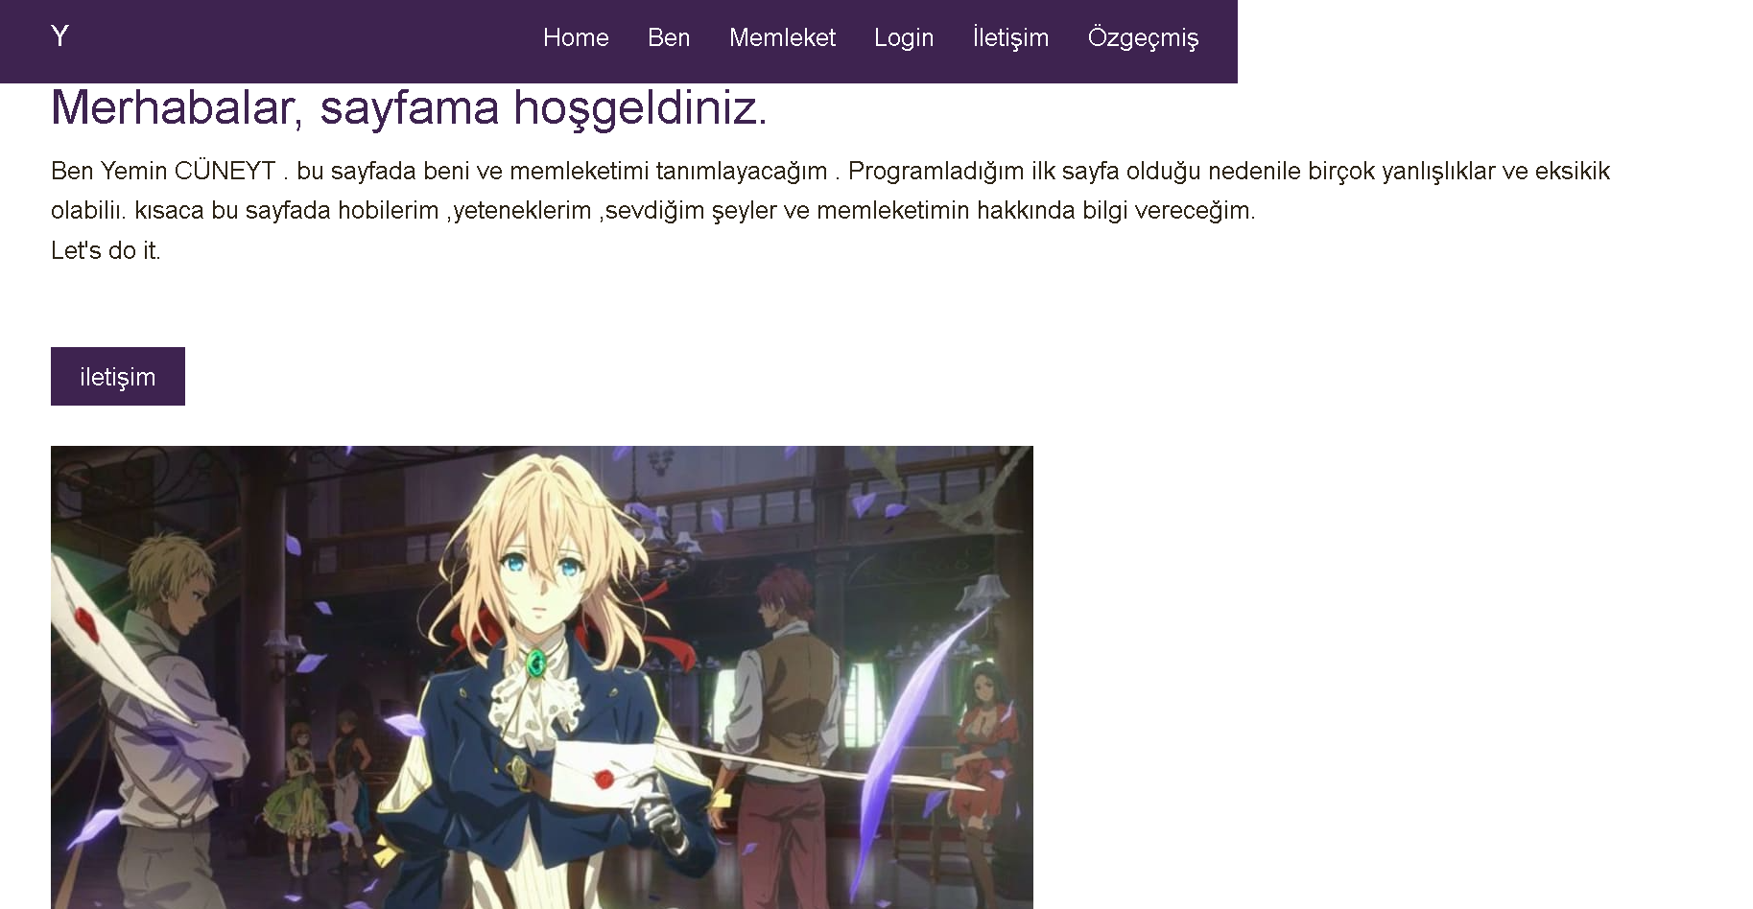

BEN(beni tanitan sayfa):

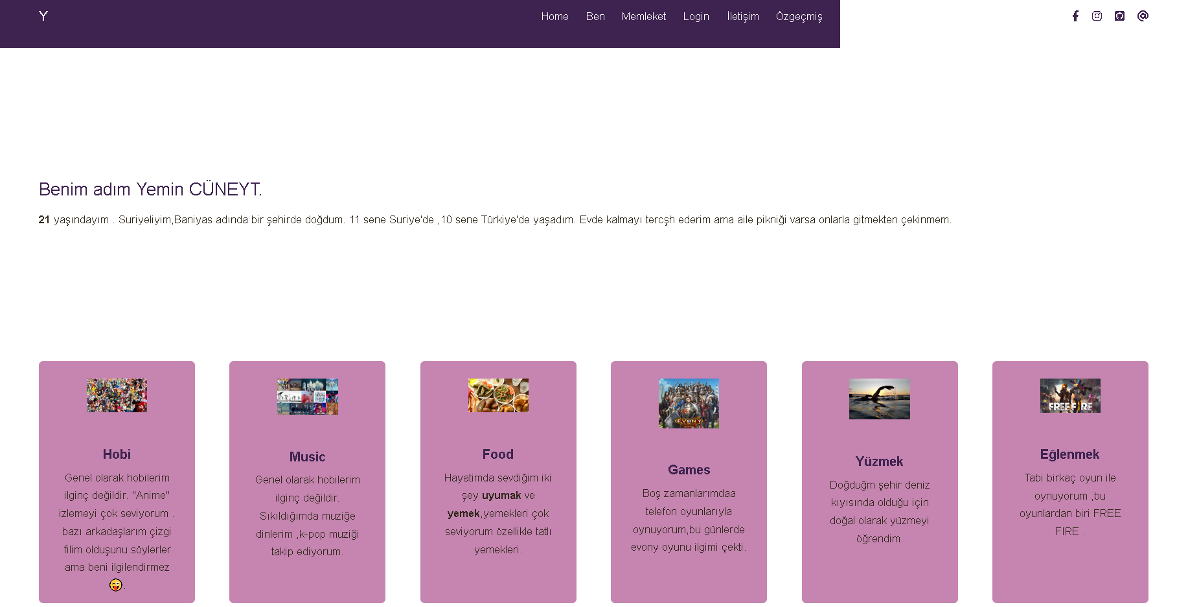

MEMLEKET: Memleketimizin tanitimi kisaca anlatilmaktadir.

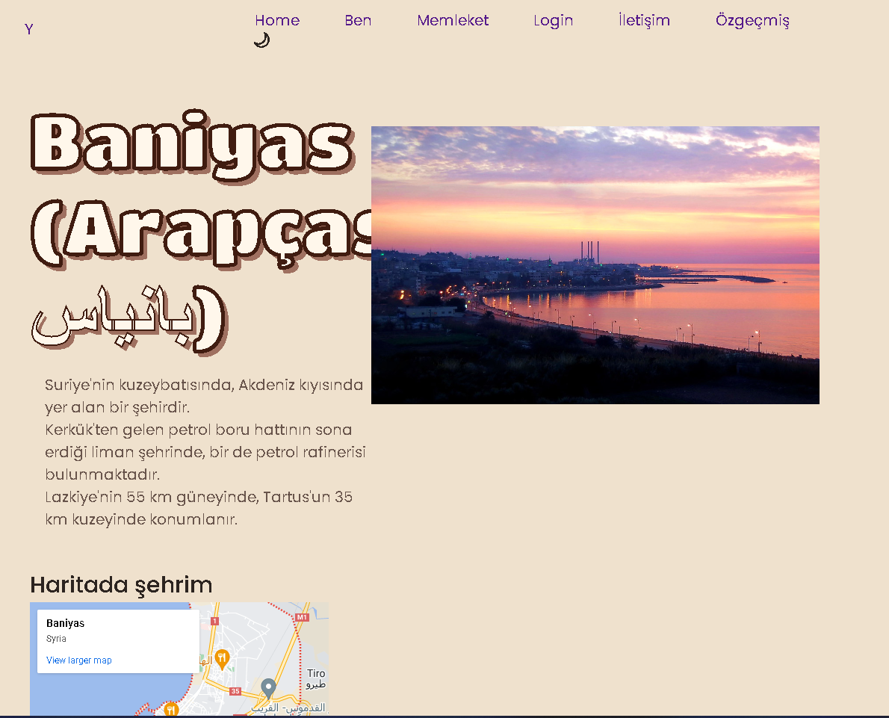

Mirasimiz: mirasimiz ile spor ile ilgili bilgiler verilmektedir.

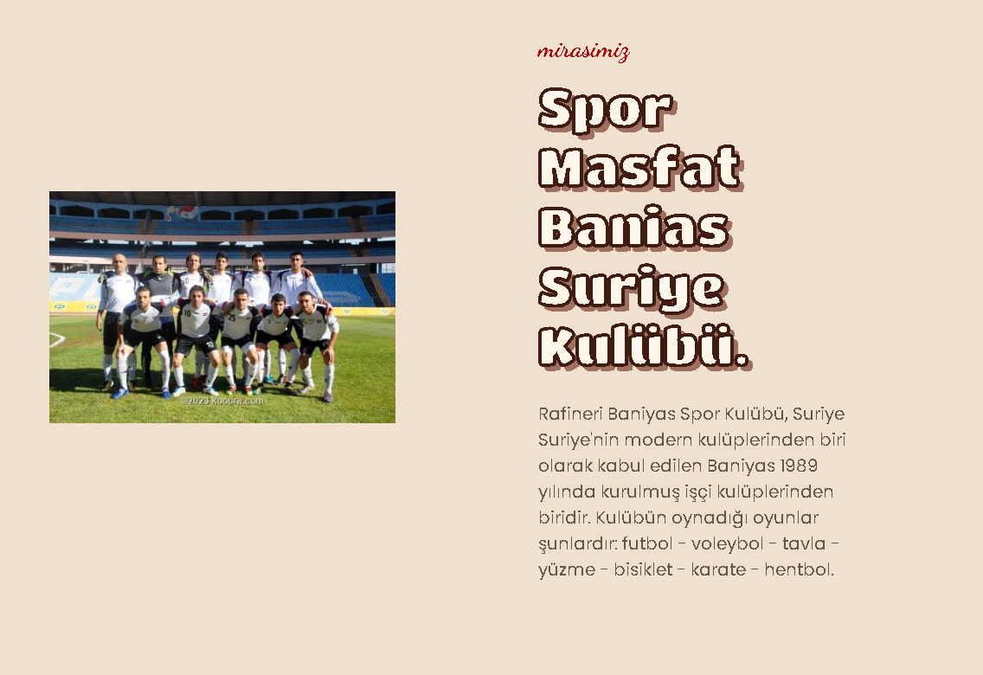

ESER:memleketteki eser yerleri tanitmak.

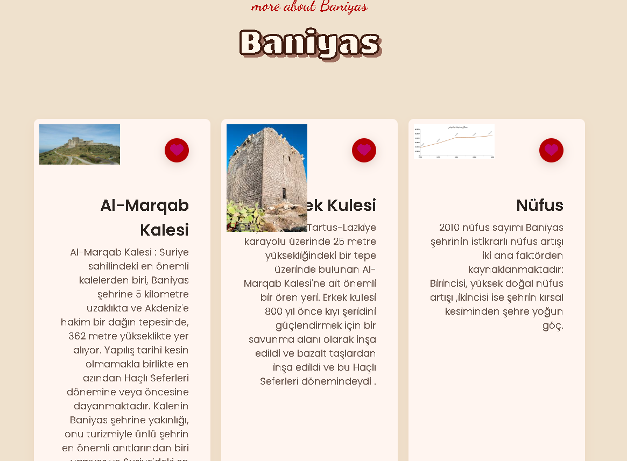

Liman:sehremizin ,imani.

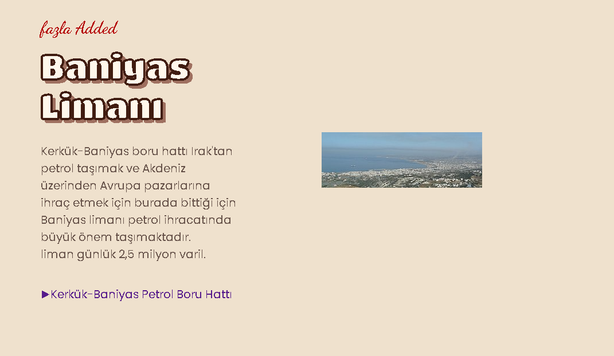

Al-MARQAB KALESI: kalee ile ilgili daha fazla bilgiler.

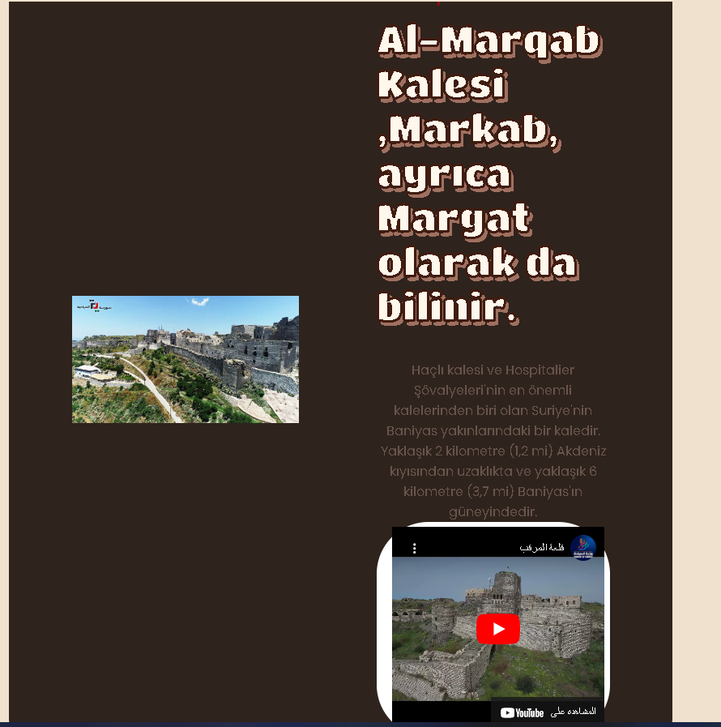

Footer:sosyal mediya hesaplari paylasmak.

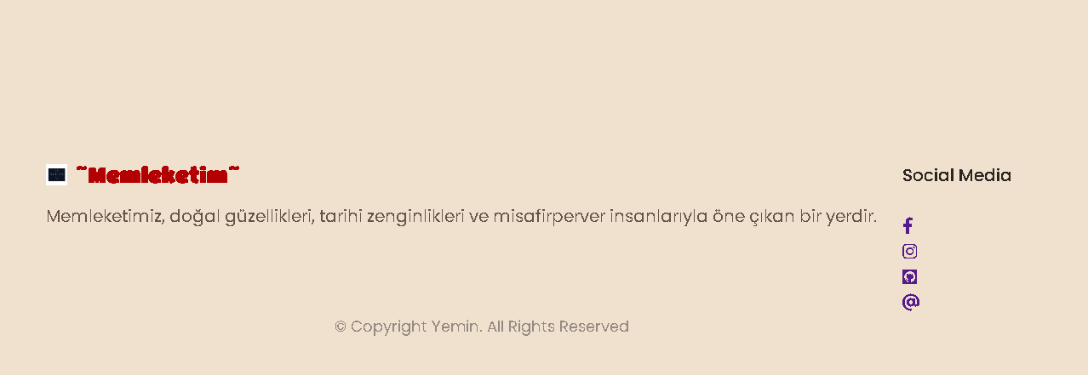

DARK THEME: javascript ve css kullanarak dark theme olusturdum.

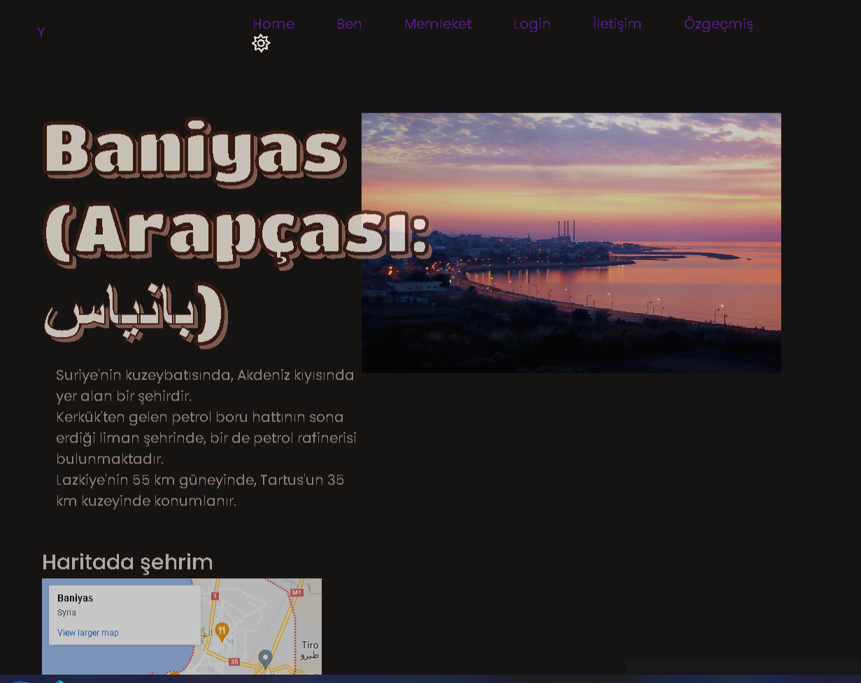

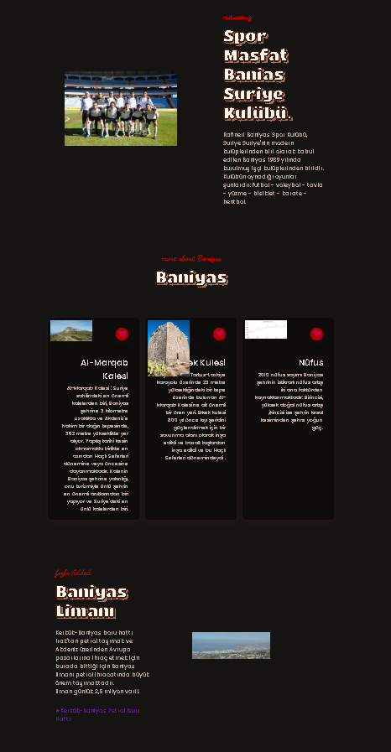

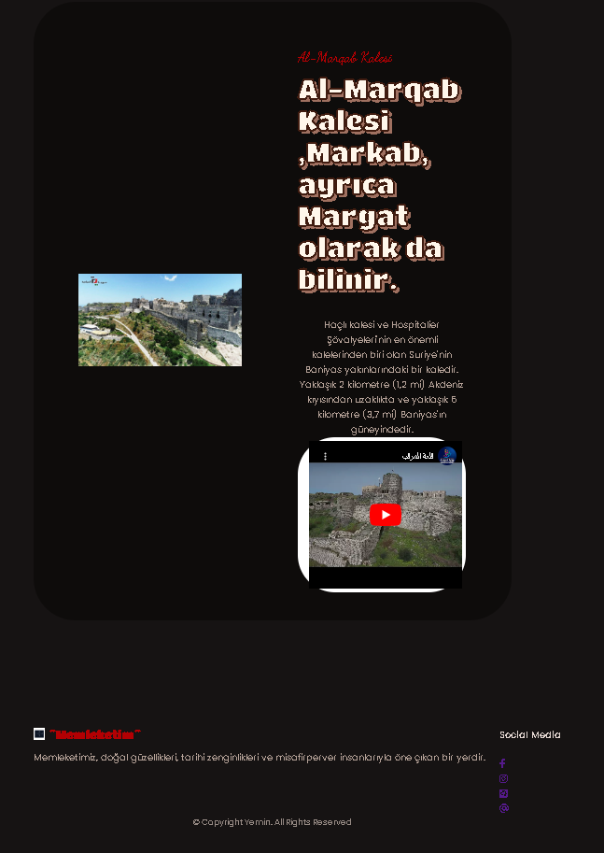

ILETISIM: iletisim sayfasi.

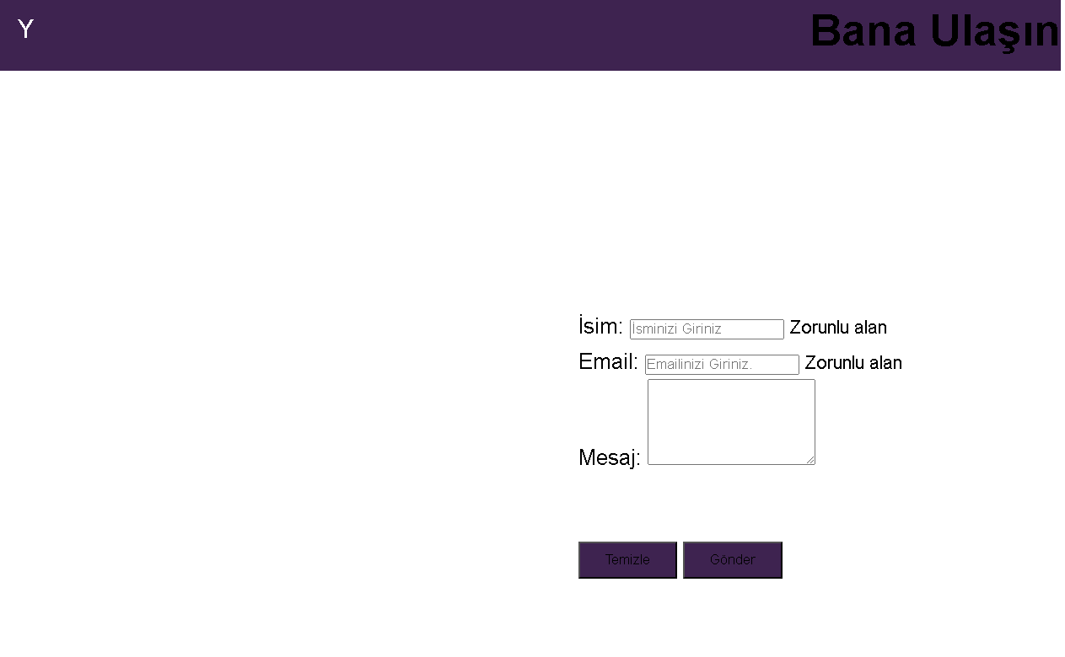

Iletisime gecebilmek icin login yapilmali.

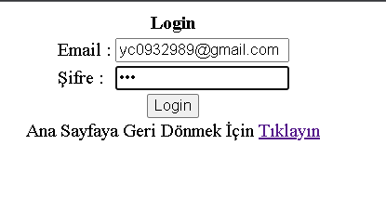

Ve mesajlar gelir bos bilgiler girildiginde:

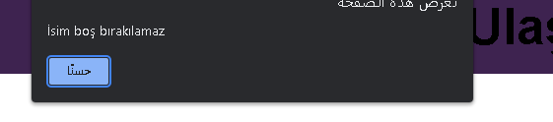

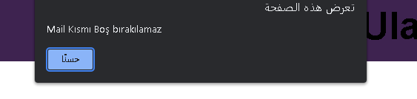

Giris ekrani:

